基于几何覆盖率算法的传感器覆盖优化策略

王宏健¹，张雪莲 ²，吕洪莉³

- 哈尔滨工程大学自动化学院,哈尔滨 150001；2. 哈尔滨工程大学自动化学院,哈尔滨 150001；3. 哈尔滨工程大学自动化学院,哈尔滨 150001)

摘 要:区域覆盖率是传感器网络节点调度过程中的一项重要指标。现有的栅格统计法会因为栅格大小划分而导致计算精度与计算速度的矛盾，不利于大面积传感器网络的规划调度。针对栅格统计法的不足，提出了一种基于圆弧并面积算法的几何覆盖率算法，这种算法使用简单的几何运算代替栅格统计法中大量的循环统计，是一种快速且精确的算法。结合遗传算法，并利用几何覆盖率算法设计判冗余机制，形成了传感器网络覆盖优化策略，仿真结果表明利用几何覆盖率算法的优化策略能有效提高规划效率和计算精度。
关键词: 几何覆盖率算法；圆弧并；判冗余机制；遗传算法；
中图分类号: TP391 文献标志码: A
A Optimized Strategy of Sensor Coverage based on Geometry Coverage Algorithm
Wang Hongjian¹, Zhang Xuelian², Lv Hongli³
(1. Automation College, Harbin Engineering University, Harbin 150001,China；2. Automation College, Harbin Engineering University, Harbin 150001,China；3. Automation College, Harbin Engineering University, Harbin 150001, China)

Abstract: Regional coverage is an important index of sensor network scheduling. The existing grid statistics can lead to a contradiction between the calculation accuracy and the calculation speed because of the grid size, it is not conducive to the planning and scheduling of large area sensor networks. In view of the deficiency of grid statistics, a new geometric coverage algorithm based on arcs union algorithm is proposed. It is a fast and accurate algorithm, which uses simple geometric operations to replace a large number of circular in grid statistics. This paper combines genetic algorithm a redundant mechanism based on geometric coverage algorithm to form a sensor network coverage optimization strategy. The simulation results show that this optimization strategy can effectively improve the planning speed and calculate accuracy.
Key words: geometry coverage algorithm; arcs union; redundant detection; genetic algorithm;

0引言
传感器网络通常工作在无人职守的区域，其节点的能量和数量是有限的，能量有限制约着网络的使用寿命，数量有限限制着网络的区域覆盖率。因此设计一种优化策略，使已布局的传感器网络在同一时间段内尽量少的使用节点且又满足区域覆盖率指标，对于延长网络寿命至关重要。网络节点的布局一般事先未知，例如通过飞机将传感器节点播撒到森林、火山等危险区域。优化算法就是通过控制这些传感器节点的工作状态，对网络进行组织和管理^{[1]}得到较好使用方案。
对于传感器区域覆盖问题目前已有许多方，如遗传算法^{[2-4]}、粒子群算法^{[5]}、Voronoi图法^{[6-8]}、免疫算法^{[9]}、地理学优化算法^{[10]}等等。无论哪种方法，传感器网络的区域覆盖率都最重要优化指标，然而目前大部分文献中并没有直接关注传感器覆盖面积计算方法的优化，通常采用栅格统计法^{[9,11]}计算覆盖率，即将目标区域均匀地栅格化，统计被传感器网络覆盖的栅格个数，该个数与总栅格数的比值即为覆盖率。栅格统计法的计算精度和速度受栅格划分大小的限制，是一组矛盾的指标。当目标区域较大时，栅格数量急剧增加，常常需要数分钟甚至数十分钟才能得出结果，如文献[8]和文献[12]中得到的实验结论，而若划分较大栅格来提高效率又会降低覆盖率的计算精度。另外，传感器节点冗余判断也是优化过程中的关键，文献[13]中使用一种SITE算法来判冗余，传感器节点根据局部邻居信息判断其是否冗余，但这种算法仅考虑与目标传感器节点距离小于覆盖半径的邻居节点，即第一类邻居节点，这种算法虽简单，可太过粗略，误差非常大。文献[14]在文献[13]的基础上加以改进，将第二类邻居节点也加入考虑，即与目标传感器节点的距离大于小于的节点，经过SITE算法第一轮筛选后，通过几何方法确定四个冗余判定点，若第二类邻居节点能覆盖这四个判定点，则目标节点冗余。该方法一定程度上减小了误差，但冗余判定点的选取并不完备，有时候第二类邻居节点并未完全覆盖全部判定点，目标节点也可能是冗余的，所以这种方法仍存在误差。文献^{[15]}提出了一种基于扫描线的冗余检测方法，把检测节点是否冗余简化为检查该节点上扫描线是否被覆盖，但该方法也存在误差，且当节点较密集的时候算法复杂度会急速增长。
针对以上两个问题，本文设计了一种基于圆弧并的几何区域覆盖率算法(Geometry Coverage Algorithm, GCA)，该算法基于几何运算，不仅效率高，而且是计算精确；运用 GCA的思想还能解决冗余判断问题，计算量小，也属于精确判断。结合遗传算法，本文快速、精确地实现了满足要求的规划。

1 传感器网络覆盖模型
从大量随机播撒的传感器节点中选取一组优秀节点，使得在满足期望区域覆盖率的前提下，使用的激活传感器数量最小，令冗余的传感器节点进入低功耗休眠状态。这样不仅节约能源，减少无线信道占用冲突，而且冗余节点随时候补激活节点，延长网络的生命周期。
设目标探测区域为的矩形区域，传感器的探测半径为且相同，传感器节点集表示为其节点坐标的集合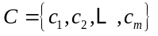，其中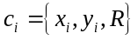，表示以节点坐标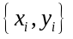为圆心、监测半径为的圆。假设区域内任意点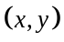，在任何一个传感器半径区域内即为被覆盖，则传感器覆盖事件的发生概率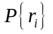表示为：
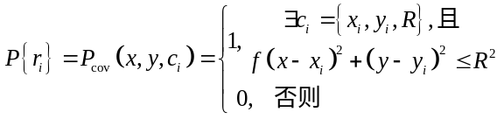
假设区域覆盖为表示该区域的单位面积范围内存在传感器节点实现对该单位区域的探测覆盖，则区域覆盖率可定义为：
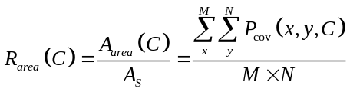
于是传感器覆盖优化策略的目的，即寻找一个节点集合使其满足指定的覆盖率指标，且使用传感器个数最少。

2 几何区域覆盖率算法设计
不少文献提出了自己的覆盖率算法方法，例如CTS算法^{[16]}、凸包算法^{[17]}基于周长覆盖节点的覆盖率算法^{[18-19]}。这些方法虽然较传统的栅格统计法计算速度有所提升，但仍会涉及到部分栅格化或仅仅是粗略估算，计算速度和精度有时达不到要求。本文基于陈建勋等^{[20-22]}提出的计算圆弧并面积的思想，设计了一种几何区域覆盖率算法（Geometric Coverage Algorithm，GCA），这种方法仅利用几何关系进行计算，避免了栅格的使用，不仅计算速度快，而且是精确计算。

2.1有向多边形面积计算
图1中定义了以顺时针方向为正的有向多边形，过多边形各个顶点向轴作垂线，分别得到垂足。显然有向多边形的面积可为：
即多边形的面积等于多边形各边与横轴围成梯形矢量面积之和^{[23]}，当矢量边指向轴正方向时，面积为正，反之为负。每个梯形面积可以转化为矢量端点坐标间的关系，例如：
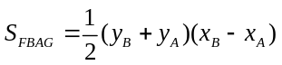
于是多边形面积计算公式为：
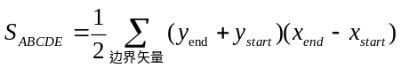
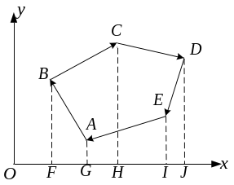
图1 有向多边形面积计算

2.2圆弧并面积算法的基本原理
圆弧并面积算法用于计算二维平面中随机分布的一系列圆覆盖的总面积。如图2所示，令圆弧的前进正方向为逆时针，定义约束圆弧和自由圆弧。
约束圆弧：一个圆被其它圆覆盖住的圆弧。
自由圆弧：一个圆没有被其它圆覆盖的圆弧。
按照以上定义，圆的约束圆弧为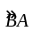，起点为B终点为A，的自由圆弧为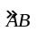起点为A终点为B；类似地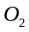的约束圆弧有、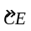、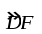，自由圆弧有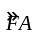、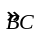；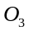的约束圆弧有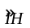、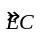,自由圆弧有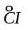;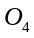的约束圆弧有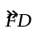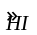,自由圆弧有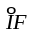
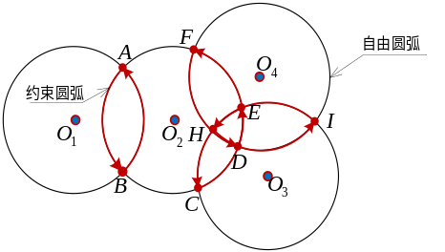
图2自由圆弧、约束圆弧的定义

将同一个圆上的首尾相邻或有重叠的约束圆弧合并，可以得到若干个相互独立的约束圆弧。例如在圆中，约束圆弧、有交叠，则将它们合并为一段约束圆弧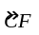，于是圆中有两段相互独立的约束圆弧、。类似地可以得到其它圆中的独立约束圆弧。
在每个圆中，以每一段独立约束圆弧的起点作直线矢量指向圆心，再由圆心作直线矢量指向独立约束圆弧的终点，可以得到若干个由直线矢量形成的有向多边形，和由有向矢量及自由圆弧形成的扇形，如图3所示。显然，这些圆总覆盖的总面积为所有有向多边形的面积与所有自由圆弧对应扇形的面积之和。
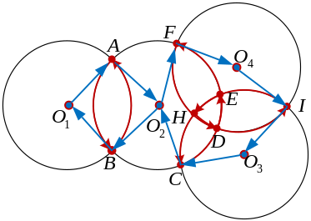
图3 计算圆弧并面积的原理示意图

2.3几何区域覆盖率算法（GCA）
设传感器的分布如图4所示，矩形框为需要覆盖的目标区域。运用上一节叙述的圆弧并面积算法可以算出所有传感器覆盖的总面积，但只有位于目标区域内的覆盖面积对覆盖率做出了贡献，因此在计算目标区域的覆盖面积时，应将目标区域之外的面积去除。
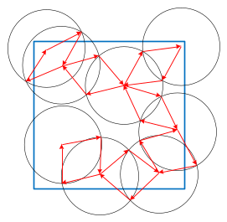
图4 传感器在目标区域内的分布图
2.3.1 算法原理
在使用圆弧并面积算法计算面积时，最终形成的有向多边形如图4所示。现需要统计三种类型的点：
类型1：在目标区域之外的有向多边形顶点,如图5中点、、；
类型2：自由圆弧与边界的交点，即该交点没有被其它圆覆盖，这里称为裸露边界交点，例如图5中点、、、；
类型3：没有被覆盖的目标区域顶点，如图7中点；
以目标区域中心点为原点建立极坐标系，计算以上三类统计点在极坐标系下的角度，按顺时针方向顺次连接极坐标系下角度相邻的点，形成一个有向多边形，这里称之为外包络有向多边形，如图5所示。显然，矩形目标区域与传感器感知圆共同覆盖的总面积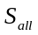（这里称为区域总面积）为外包络有向多边形面积与外包络有向多边形之外的所有剩余圆弧面积的总和。求得之后，目标区域外的圆覆盖面积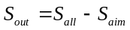，其中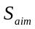是目标区域的面积。注意，这里所指的剩余圆弧面积是指外包络有向多边形边界前进方向左边部分的圆面积，而不是那部分圆弧对应的扇形面积。
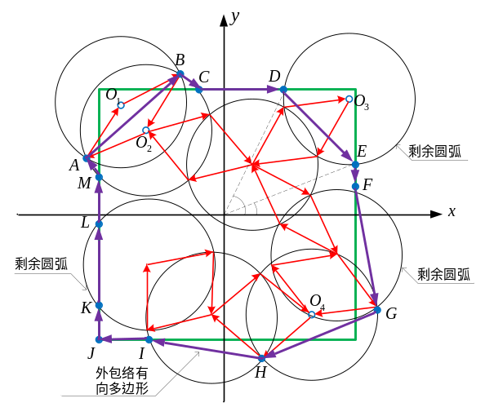图5 传感器在目标区域内的分布图
2.3.2 算法流程
为了更方便计算和描述，将外包络有向多边形的顶点的数据结构定义为：
struct POINT{
double x,y;
vector<CIRCLE> Circ;
double polarAng;
};
其中，x,y为该顶点坐标;Circ向量中存储了形成该顶点的圆,包括圆的坐标和半径;polarAng为该顶点在以目标区域中心为原点的极坐标下的极角。算法的流程如下：
Step1：定义类型为POINT的结构体数组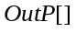用于存储外包络有向多边形的顶点，置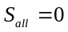。将经过约束圆弧合并算法处理后得到的在目标区域之外的有向多边形顶点的相关信息存入中；
Step2：计算所有圆与边界形成的交点，选出裸露边界交点，将其相关信息存入。
Step3: 将没有被覆盖的目标区域顶点的相关信息存入;
Step4: 以目标区域中心点为原点建立极坐标系，计算中每个点在极坐标系下的角度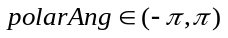，将根据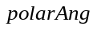的大小，将中的点从大到小排序。
Step5: 按从大到小的顺序依次连接中的点，并且每连入一个点，进行一次如下操作(设此时已连入个点，欲将第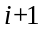个点连入)：
- 累加有向多边形面积: 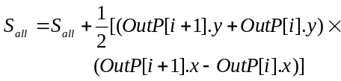
- 判断点和点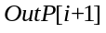形成的矢量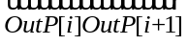前进方向的左侧是否还有剩余圆弧面积，如果是，则转入第(3)步，否则继续连入下一个点。判断方法是，如果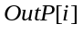和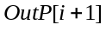在同一个圆上，则有剩余圆弧面积，否则没有；
- 若点和同时只在一个圆上，则转入第(5)步，若同时在多个圆上，则转入第(4)步；
- 判别选取剩余圆弧。两个点同时在多个圆上的情况，即图5中圆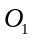、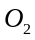相交形成的交点、对应的情况，此时需判断应该选择对应的弧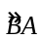还是对应的弧。判断方法是，选择圆心坐标到目标区域中心点较远的那个圆对应的弧，显然图5中应选择圆对应的圆弧。剩余圆弧选取完成后转入第(5)步；
- 计算两点和的距离，计算在共同所在圆上劣弧对应的圆心角。当共同所在圆的圆心在前进方向左边时，对应图5中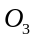所示情况，此时剩余圆弧面积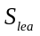计算公式为：
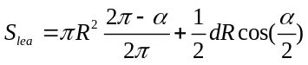
当共同所在圆的圆心在 前进方向右边时，对应图5中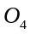所示情况，此时剩余圆弧面积计算公式为：
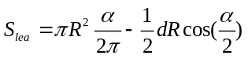
判别圆心在边界线前进方向的左边还是右边，可以使用以下区域判别函数：
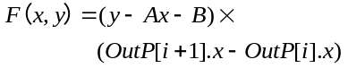
其中，
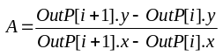 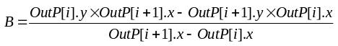将圆心坐标代入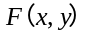中，当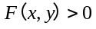时，圆心在边界前进方向左边；当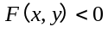时，圆心在边界前进方向右边。
- 执行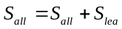，继续连入下一个点。
Step6：重复step5，当所有点全部连入，并形成图5所示闭合的外包络有向多边形时，算法结束。
至此，可以得到目标区域外的圆覆盖面积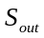：
于是目标区域的区域覆盖率为:
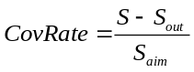
其中是圆弧并面积。
2.3.3 算法验证
设目标区域为的方形，传感器覆盖半径。基于VS2010控制台，按2.3.2节所述流程编写程序，当传感器分布如图6中(a)、(b)、(c)、(d)所示时，计算结果如表1所示。应用几何知识很容易验证表1中仿真结果的正确性，可见本节提出的几何区域覆盖率算法可以用于精确计算传感器覆盖面积。

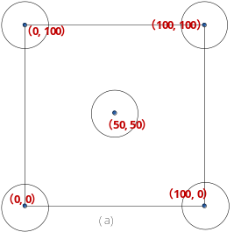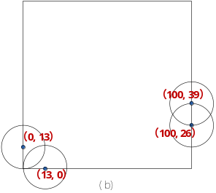

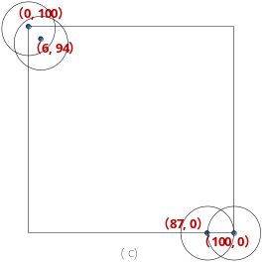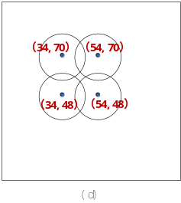
图6传感器分布示意图

表1 传感器覆盖面积算法仿真结果
 | 分布(a) | 分布(b) | 分布(c) | 分布(d)
圆弧并面积 | 2654.65 | 1819.66 | 1601.83 | 1912.29
区域总面积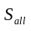 | 11592.8 | 10958.1 | 10988.4 | 10000
目标区域外的圆覆盖面积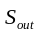 | 1592.79 | 958.061 | 988.428 | 0
目标区域内圆覆盖面积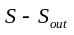 | 1061.86 | 861.596 | 613.042 | 1912.29
3 遗传算法及判冗余算法设计
3.1 遗传算法的编码及适应度函数
采用0/1的方式对染色体进行编码，每个基因位代表一个传感器，其中包含有传感器的位置坐标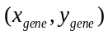以及传感器的激活状态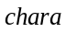， 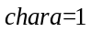表示激活，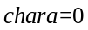表示休眠，如图7所示。染色体的长度始终保持不变，由初始播撒的传感器个数决定。遗传算法通过改变传感器的激活和休眠状态来实现优化布局的目的。
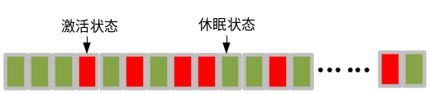
图7 编码示意图

由于优化目标是在满足覆盖率的前提下使用传感器个数最少，因此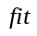是覆盖率和传感器使用个数的函数。本文设计了分段适应度函数：
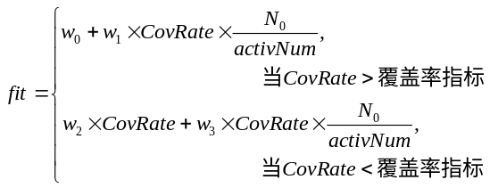
式中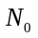为完全覆盖目标区域需要传感器的最少个数，若目标区域为矩形区域^{[24-25]},则
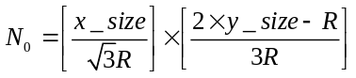
其中为传感器的覆盖半径，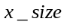为目标区域的长度，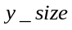为目标区域的宽度，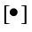表示不小于的整数。适应度函数中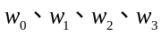是可调系数，由于覆盖率是传感器规划时需满足的先决条件，故达到覆盖率指标的个体相较于未达到指标的个体应具有绝对优势，因此有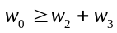。
3.2改进判冗余方法
3.2.1 判冗余方法基本原理
本文运用第2.2节给出的圆弧并面积算法和2.3节给出的GCA算法精确判定冗余。考虑两种情况：
(1)被检测的目标传感器与目标区域边界不相交
如图8所示，仅对目标传感器及其第一、第二类邻居节点做圆弧并面积计算，得到圆弧并面积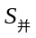，然后用圆弧并面积减去目标传感器的覆盖面积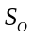,即可得到在传感器覆盖区域之外的覆盖面积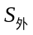，于是可以计算得到目标传感器被其邻居节点覆盖的程度:
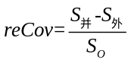
当时，目标传感器被完全覆盖，是冗余的。
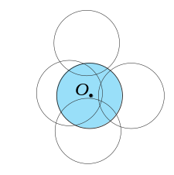
图8 目标传感器与目标区域边界不相交时的冗余检测

(2)被检测的目标传感器与目标区域边界相交
如图9，当被检测冗余的目标传感器与目标区域边界相交时，检测冗余的区域不是一个完整的圆形区域，而是图中加粗边界标示出的区域。此时检测冗余的算法与3.2节提出的GCA完全一致，只是计算覆盖率的区域不再是矩形，这里不再赘述。由此可见，本文设计的GCA算法可以计算任何形状目标区域的覆盖率。
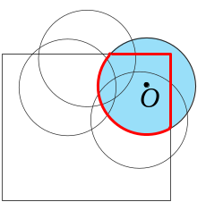
图9 目标传感器与目标区域边界相交时的冗余检测
3.2.2判冗余算法在遗传算法中的具体实现
概率选取种群中的一部分个体，判断选中个体的目标区域覆盖率是否满足休眠基因的区域覆盖率阈值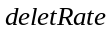要求，若满足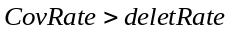，则对该个体依次基因按概率进行冗余检测，若检测到某个基因的超过了设定概率阈值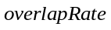，则将该传感器休眠，使其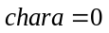；若不满足休眠基因的要求，即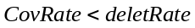，则概率激活个体中的部分休眠基因，以保证个体的覆盖率。其中通常取为:
其中为覆盖率指标，为一个传感器感知圆占整个检测区域面积的百分比。这样选择的好处是，当个体覆盖率达不到要求时，激活一个休眠基因就有可能达到目标覆盖率。通常选为与一致，或略小于，以便尽可能多地去除冗余基因，又不至使个体变坏。
3.3 遗传算法设计
算法开始前需设置的参数包括节点数目、总群数量、交叉概率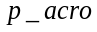、变异概率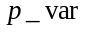、遗传代数。节点数目代表了每个个体的基因位数，选取过少会影响基因的多样性，选取过多会影响算法的寻优效率，为了综合考虑两项指标，通常将选为2到3倍的区域完全覆盖最少节点数。算法实现的具体步骤如下：
Step1:随机生成初始种群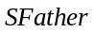,其中每个基因都处于激活状态。
Step2 :从初始种群中选择部分个体进行判冗余优化,得到种群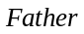。
Step3 :运用轮盘赌从中选出优秀个体到子代种群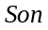中。
Step4 :中个体以概率进行多点交叉。
Step5 :中个体以概率进行基因变异。
Step6 :每进行若干次遗传操作对种群进行一次判冗余优化。
Step7 :将优化后的种群作为下一代的种群。若不满足算法结束条件，则转入step3。
Step8 :获得优化过程中的最优个体，算法结束。
4仿真实验
以VS2010 MFC作为仿真平台，目标区域取为的矩形，传感器感知半径，要求区域覆盖率达到98%以上。当遗传算法设置为,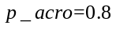，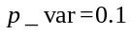，，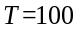时，得到图10的仿真结果，左边为初始种群中的最优个体，传感器个数为80，覆盖率为99.98%，右边为优化后的最优个体，传感器使用个数为33，覆盖率为98.378%，耗时5.58s，满足区域覆盖要求。对比之下，文献[9]取得的最优覆盖率为97.9%，文献[7]的最优覆盖率为95.75%，文献[10]得到98%，可见本文得到优化结果毫不逊色。
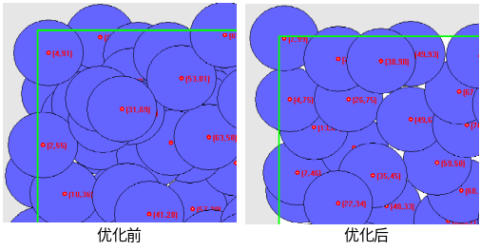
图10 传感器优化分布图
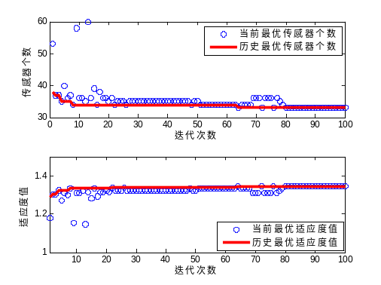
图11 遗传算法优化过程图
从图11可以看出，本文提出的策略仅需100代就得到了优化结果，而其他文献中要得到相同的结果至少需要150到300次迭代，如文献[3]、文献[9]和文献[14]。这都归功于冗余算法的精确性和激活机制的嵌入，精确性使冗余去除得更充分，而激活机制使部分劣质个体得到及时修护，保证了基因多样性。
图12展示了本文提出的几何覆盖率算法和栅格统计算法的耗时比较。试验中，使传感器感知半径保持不变，矩形目标区域分别取为、、、、；遗传算法参数设为，，，，参数随着矩形目标区域增大依次取值为、、、、。两种方法在在相同参数下仿真，其中栅格统计法的栅格大小取为。
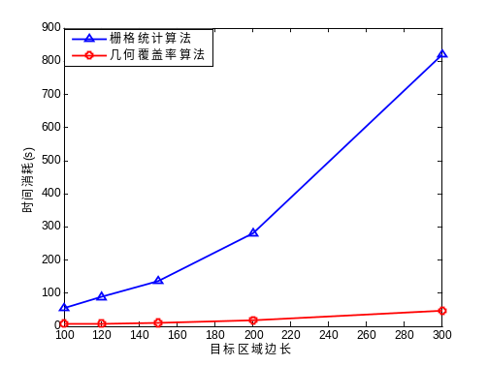
图12 几何覆盖率算法和栅格统计算法计算耗时
由图可以看出，两种算法耗时均与目标区域面积呈近似线性关系，几何覆盖率算法使用简单的几何运算代替大量的循环统计，其耗时仅为栅格统计算法的1/10，速度优势明显。且该方法也不存在栅格统计法中因栅格划分带来的误差问题，由2.3.3节中的结果可以看出，该方法可以精确计算覆盖面积。因此，本文提出的几何覆盖率算法是一种快速且精确的方法。
结束语
本文设计的几何覆盖率算法（GCA）是一种计算速度快、结果精确的算法，结合其思想设计的判冗余算法不仅能够加快遗传算法收敛速度，还能得到很好的优化效果。从仿真结果来看，基于几何覆盖率算法的优化速度是栅格统计法优化速度的10倍，该方法将更适用于大范围传感器网络的优化布局。需指出的是，GCA不仅适用于目标区域为矩形的计算，对于其他任意形状的区域该算法都是适用的，这必经带来更加广阔的应用前景。

参考文献
［1］ 段国强.基于多目标遗传算法的无线传感器网络动态覆盖问题研究[D].上海:上海交通大学硕士学位论文,2007.
［2］ Norouzi A, Babamir FS, Zaim AH. An interactive genetic algorithm for mobile sensor networks[J]. Stud Inform Control, 2013,22(2):213–218.
［3］ 贾杰,陈剑.无线传感网络中基于遗传算法的优化覆盖机制[J].控制与决策,2007,22(11):1289-1292.
［4］ 张雅楠.基于遗传算法实现确定性区域覆盖的传感器节点部署方法[J].信息与电脑,2012,4:103-104
［5］ Zuo Chen, Xue Li,Bin Lv, Mengyuan Jia. A Self-Adaptive Wireless Sensor Network Coverage Method for Intrusion Tolerance Based on Particle Swarm Optimization and Cuckoo Search[C]. 2015 IEEE Trustcom/BigDataSE/ISPA:1298-1305.
［6］ 方伟,宋鑫宏.基于Voronoi图盲区的无线传感器网络覆盖控制部署策略.物理学报,2014,63(22): 1-10.
［7］ Farhad Nematy, Naeim Rahmani.Using Voronoi Diagram and Genetic Algorithm to Deploy Nodes in Wireless Sensor Network[C]. The International Journal of Soft Computing and Software Engneering [JSCSE], 2013, 3(3):706-713.
［8］ 赵春江,吴华瑞,刘强,朱丽.基于Voronoi 的无线传感器网络覆盖控制优化策略[J].通信学报,2013.34(9):115-122
［9］ Mohammed Abo-Zahhad, Sabah M. Ahmed, Nabil Sabor, Shigenobu Sasaki. Rearrangement of mobile wireless sensor nodes for coverage maximization based on immune node deployment algorithm[J]. Computers and Electrical Engineering 43 (2015)：76-89.
［10］ Mingzhi Song, Le Yang, Wei Li ,T. A. Gulliver. Improving Wireless Sensor Network Coverage Using the VF-BBO Algorithm [C]. Communications, Computers and Signal Processing(PACRIM), 2013 IEEE Pacific Rim Conference:318 -321.
［11］ 石为人,袁久银,雷璐宁.无线传感器网络覆盖控制算法研究[J].自动化学报.2009,35(5):540-545.
［12］Fatih Sene, Kemal Akkaya ,Melike Erol-Kantarci,Turgay Yilmaz.Self-deployment of mobile underwater acoustic sensor networks for maximized coverage and guaranteed connectivity[J]. Ad Hoc Networks ,34 (2015) :170–183.
［13］D.Tian, N.D. Geogranas. A coverage Perserving Node Scheme for Large wireless Sensor Network[J]. Poreeeding of the 1st ACM Workship on Wireless sensor Networks and applications, Atlanta, Georgia,USA,2002,6(1):188-195.
［14］ 赵旭.基于遗传禁忌混合优化策略的无线传感器网络覆盖控制研究[D].沈阳：东北大学硕士学位论文,2009.
［15］ 陆克中,刘应玲.一种基于扫描线的传感器节点调度算法[J].计算机工程.2007,33(13):112-114
［16］ 杜辉.无线传感器网络中覆盖与连通算法的研究[D].长沙：湖南大学硕士学位论文,2007.
［17］ 王进烤.基于C++的无线传感器区域覆盖算法研究[D].成都：成都理工大学硕士学位论文.2013
［18］ Huang Chifu, Tseng Yuchee. The coverage problem in awireless sensor network[A] .Proceedings of ACM WSNA03[ C]. San Diego: ACM, 2003:115-121.
［19］ 柳立峰.基于概率覆盖模型的无线传感器网络密度控制算法 [J].北京邮电大学学报,2005,28(4):14-17.
［20］ 陈建勋,马恒太.动态计算圆弧并面积的一个新算法[J].计算机辅助设计与图形学学报,1998.10(3):222-226.
［21］ 李秀娟.圆并面积计算算法的研究及实现[D].武汉：武汉科技大学硕士学位论文.2014.
［22］ 袁平鹏,陈刚,董金祥.动态计算圆弧并面积算法的证明及改进[J].计算机辅助设计与图形学学报,2001.13(1): 65-71.
［23］ 张树森.有向多边形面积公式的等价性与应用特性研究[J]. 计算机应用,2013,22(4): 7-13.
［24］ 吕广辉等.一种基于遗传算法的无线传感器网络覆盖模型[J].微型机与应用,2010.29(15): 59-61.
［25］ 汪学清.无线传感器网络中连通与覆盖问题研究[D].哈尔滨：哈尔滨工程大学博士学位论文.2006.

